Deux sujets d’actualité : le changement climatique et la « menace plastique ».  Travailler l’oral et l’écoute active en Français à partir de documents en lien avec le développement durable. | Activités en classe de Français, niveau 5e, Cycle 4. Question complémentaire au programme : « L’être humain est-il maître de la nature ? »  Compétences travaillées : « Lire des textes non littéraires, des images et des documents composites (y compris numériques) » D1.1, D5.  « Comprendre et interpréter des messages et des discours oraux complexes », D1.1, D2 ; rappel des repères annuels de progression : « Les élèves identifient les visées d’un discours oral et en mémorisent les éléments importants. Ils comprennent l’explicite. »  « Participer de façon constructive à des échanges oraux », D1.1, D2, D3 ; repères annuels de progression : « Les élèves prennent en compte la parole d’autrui dans une situation d’échange. Ils donnent leur avis de façon simple. »  « Passer du recours intuitif à l’argumentation à un usage plus maîtrisé », D1.1 ; repères annuels de progression : les élèves « rédigent des argumentations courtes en suivant des consignes d’écriture explicites et simples. Ils structurent un texte argumentatif et l’illustrent avec des exemples précis. »  « Exprimer son opinion et respecter l’opinion des autres », D3.  Durée : quatre heures ou cinq heures selon la progression de la classe, en salle informatique, à différents moments de la séquence.  Supports : vidéos, quiz sur Kahoot et Edpuzzle, grille vrai-faux, réflexion à l’écrit, débat en classe entière.

Activité 1 : +1,5°C : que nous apprend le rapport 2018 du GIEC ? », 1ère partie, par le Réseau Action Climat, 2min20.
Avant la vidéo :
Créer un contexte, donner des points de repère : demander aux élèves s’ils ont déjà entendu parler du réchauffement climatique, s’ils savent ce dont il s’agit, s’ils en connaissent les causes et les conséquences (la notion de cause et de conséquence pourra être consolidée durant la séquence).
Pour cette première activité d’écoute, le texte est donné en lecture aux élèves afin qu’ils puissent se l’approprier avant de voir la vidéo, et qu’ils puissent ainsi bâtir des stratégies pour consolider l’écoute. Dans la vidéo, le texte (reproduit ci-dessous) s’affiche sous forme de sous-titres, ce qui peut poser un problème de lecture pour certains élèves, qui seront aussi attirés par les images. Dans le texte sont insérées des répliques de films ou des extraits de discours ; des phrases sont écrites en italiques, des mots ou des chiffres sont surlignés, différentes couleurs sont employées : les codes visuels et sonores sont donc multiples et complexes. La vidéo est pleine d’humour malgré la gravité du sujet.
Lien pour la vidéo : https://www.youtube.com/watch?v=N7Jq_BuGfxw
« « Contenir l’augmentation de la température moyenne à 1,5°C ». + 1,5°C, de quoi parle-t-on ? « Vous pouvez expliquer clairement ? Parce que moi je comprends pas très bien ». En octobre 2018, le Groupe d’experts Intergouvernemental sur l’Évolution du Climat (GIEC) publie un rapport sur… le réchauffement global de 1,5°C. Ce rapport doit nous aider à comprendre les conséquences d’un réchauffement de la planète de 1,5°C et au-delà, et les actions à engager dès maintenant pour les éviter. Pourquoi 1,5°C ? Parce que… « L’Accord de Paris pour le climat est accepté ». Les pays se sont engagés, lors de la COP21, à contenir… « l’élévation de la température (…) nettement en dessous de 2°C par rapport aux niveaux préindustriels » et poursuivre l’action menée « pour limiter l’élévation de la température à 1,5°C. » Mais actuellement, les études montrent que la planète pourrait se réchauffer de plus de 3°C. « Répétez s’il vous plaît. Houston, on a un problème ». 1,5°C qu’est-ce que ça change ? « Ça change tout, tout, tout ». Les conséquences des changements climatiques sont déjà une réalité. Si la hausse des températures se poursuit, cela affectera encore plus notre capacité à… 1- nourrir la planète. À + 2°C la production de blé pourrait chuter de 60% en Afrique de l’ouest. 2- Préserver la biodiversité. À 3,2°C, près de 40% des milieux de vie des espèces animales et végétales pourraient être détruits. 3- Faire face aux événements extrêmes. « La France de nouveau sous la canicule… » À 3,5%, en 2100, un été sur deux pourrait être aussi caniculaire que l’été 2003. 4- Rester au sec. À 4,3°C, le niveau de la mer pourrait monter d’un mètre. Si la température augmente de plus de 1,5°C, certains pays pourraient même être rayés de la carte. Alors qu’est-ce qu’on attend pour agir ? « C’est une excellent question ». (À suivre) »
Après la lecture, on pourra demander aux élèves les mots qu’ils ne comprennent pas et les aider à élaborer des stratégies pour définir ces mots en s’aidant du contexte.
On pourra leur faire surligner les chiffres et les noms de lieux et leur faire remarquer le crescendo des chiffres dans l’exposé des conséquences (à 2°C ; à 3,2°C ; à 3,5°C etc.) Une remarque pourra être faite sur l’emploi du conditionnel : ces prédictions sont incertaines.
Ensuite, on montre la vidéo en classe.
Puis on donne le lien pour le kahoot : https://create.kahoot.it/share/le-rechauffement-climatique-rapport-giec-2018/4d04f221-641a-431d-aa85-0802bc34116e
(L’enseignant, sur kahoot, donne un code PIN aux élèves ; ce code leur permet de rejoindre la session).

Après la vidéo et le quiz :
Observer les pourcentages de réussite au quiz avec les élèves et commenter ces résultats.
Demander aux élèves ce qu’ils ont retenu de la vidéo. Qu’ont-ils appris ? Que savaient-ils et qu’ignoraient-ils ?
Demander aux élèves de rappeler les conséquences du réchauffement s’il se poursuit ; leur demander d’exprimer leur opinion : « Penses-tu aussi qu’il soit nécessaire de limiter le réchauffement à 1,5°C ? »
Après cette activité, il sera opportun de demander aux élèves ce qu’ils ont pensé du choix des images, des dessins animés ou des extraits de films insérés. Lequel les a le plus marqués ? Quels sont les personnages qu’ils ont pu reconnaître ? Ces personnages sont-ils sympathiques ? Qui regarde généralement les dessins animés ? Comment caractériser la musique ? Pourquoi les concepteurs de la vidéo ont-ils fait ces choix ? N’y a-t-il que des extraits de dessins animés ou de films comiques et grand public qui sont insérés ? Quels sont les objectifs visés ?

*
**

Activité 2 : « +1,5°C : que nous apprend le rapport 2018 du GIEC ? », 2e partie, 2min20.
Cette fois, le texte n’est pas donné à lire aux élèves avant qu’ils ne regardent la vidéo. Ils doivent être attentifs à ce qu’ils lisent et à ce qu’ils voient :
Lien pour la vidéo : https://www.youtube.com/watch?v=fQtMwAlzQ70
Lien pour le kahoot : https://create.kahoot.it/share/limiter-le-rechuaffement-climatique/c551541f-e8f8-49f3-991b-b4cd83d1c716

Après la vidéo et le quiz :
Observer les pourcentages de réussite au quiz de kahoot avec les élèves et commenter ces résultats.
Demander aux élèves ce qu’ils ont retenu de la vidéo. Que savaient-ils et qu’ignoraient-ils ?
De qui parle-t-on lorsque le documentaire dit « nous ». « Nous », mais qui est-ce ?
Inviter les élèves à écrire un bilan, soit par eux-mêmes, soit en s’aidant du modèle suivant :
« Pour lutter contre le _ _ _ _ _ _ _ _ _ _ _ _ , nous ne sommes pas sur la bonne _ _ _ _ _ et si nous ne le limitons pas à 1,5°C, les _ _ _ _ _ _ _ _ _ _ pourraient être dramatiques. Il faut parvenir à la _ _ _ _ _ _ _ _ carbone d’ici 2050 en consommant moins d’énergie, en la consommant mieux, en déployant les énergies _ _ _ _ _ _ _ _ _ _, en changeant nos modes de transports et notre _ _ _ _ _ _ _ _. »
Mots manquants : alimentation, conséquences, neutralité, réchauffement, renouvelables, voie.
Analyse de l’image :
- Comment sont écrits les textes, autrement dit, quels choix ont été retenus concernant les lettres ? Les lettres sont en majuscules et en gras.
- Les textes sont-ils brefs ou longs ? Les textes sont courts pour que nous ayons le temps de les lire dans cette vidéo rythmée ; ils sont conçus comme des messages efficaces et percutants qui s’adressent clairement à nous et nous sollicitent, comme par exemple : « Alors, on panique ? » La question est brève, elle fait apparaître une marque d’oralité pour établir une connivence avec le lecteur à qui elle s’adresse directement (« on » est plus familier, « paniquer » est du registre courant). C’est une question rhétorique, le message nous invite à agir, à faire les bons gestes pour faire face à l’urgence climatique.
- Quel héros de dessin animé ou de film as-tu reconnu ? Donald, Homer Simpson, Perceval de Kaamelott, Kevin de Maman, j’ai raté l’avion !, l’acteur Jean Dujardin…
- Toutes les images ont-elles le même rythme ? Non, certaines images sont des photos, des images fixes donc, d’autres sont des extraits de films ou de documentaires qui peuvent être passé au ralenti, ou au contraire accélérées et répétées comme dans un gif animé. Ces variations visent à donner du rythme à la vidéo et à séduire le spectateur.
- Quel est le rapport entre le texte et l’image ? Observe l’image ci-dessous pour répondre :
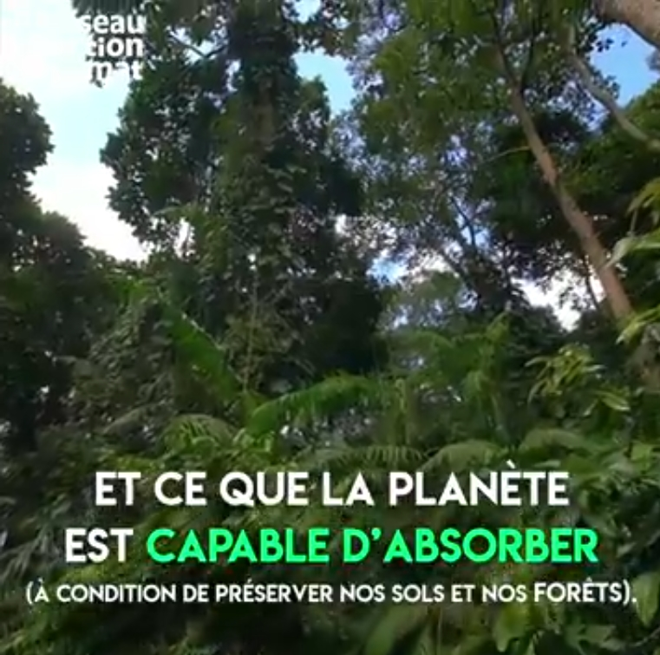
- Observons maintenant la manière dont est construit le documentaire et ce qui est mis en place pour faire passer un message. Quels rapports peux-tu établir entre ces trois images qui se suivent dans la vidéo ? Quel élément ne change pas de place ? (Le logo de l’association, en haut à gauche des images). Pour étudier le lien qu’elles peuvent entretenir, observe les couleurs des images et des textes, le choix des objets et des lieux, les premiers et arrière-plans et les cadrages ; concernant les textes, sois sensible à la ponctuation et au sens. Quelle relation entretiennent les propositions ? Quel message est ainsi donné ?
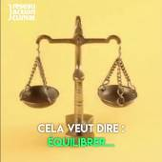 | 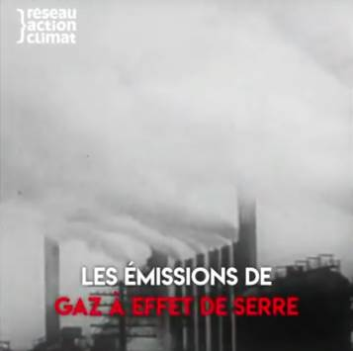

- Que conclus-tu de cette étude de l’image ?

Ressource complémentaire, cette explication en images du Monde : https://www.youtube.com/watch?v=T4LVXCCmIKA&t=80s

*
**

Activité 3 : « 4 minutes pour tout comprendre sur le changement climatique », par l’ADEME.

Mise en route : demander aux élèves ce qu’ils ont retenu des vidéos précédentes ; autre mise en route possible : faire écrire aux élèves un élément, et un seul, qu’ils ont retenu du cours précédent, ramasser leurs feuilles et les lire à voix haute. Les élèves peuvent approuver ce qui est lu, désapprouver, corriger des compréhensions erronées ou compléter la synthèse du cours.
Dire aux élèves qu’ils vont regarder une vidéo qui explique les mécanismes du réchauffement de la Terre. (1) D’abord, un quiz vrai-faux leur est donné, ils doivent le lire pour le découvrir et essayer d’anticiper les réponses. (2) Ensuite, ils regardent et écoutent une première fois la vidéo en essayant de bien la comprendre. (3) Puis un temps de réflexion leur est accordé afin qu’ils complètent ou corrigent de mémoire leur grille vrai-faux. (4) Enfin, les élèves valident leurs réponses quand la vidéo est diffusée pour la deuxième fois.
Lien pour la vidéo : https://www.youtube.com/watch?v=t9f39nukKBY
Quiz : voir en annexes.
Retrouvez la vidéo et le quiz sur Edpuzzle (l’activité peut être menée en salle informatique, les élèves se connectent sur edpuzzle et répondent aux questions au fur et à mesure de la progression de la vidéo : https://edpuzzle.com/media/5dc3c25f2daf6440c2ab4227 ).

Après la vidéo et le quiz, restitution :
Correction du quiz. Si le quiz a été fait sur Edpuzzle, l’application donnera directement la correction et le pourcentage de réussite des élèves.
Quelles difficultés les élèves ont-ils rencontrées ?
Qu’ont-ils compris et que n’ont-ils pas compris ?
Un élève peut-il expliquer avec ses mots ce qu’est l’effet de serre ? Aspects positifs (maintenir une température globale de 15°C) et aspects négatifs.
Quelle nouvelle cause du réchauffement climatique cette vidéo évoque-t-elle ? Quelles en seraient les conséquences ? Cause : la déforestation ; conséquences : l’acidification des océans, c’est-à-dire l’excès de CO2 dans les océans ; or, ce CO2 a pour conséquence de dissoudre le calcaire, comme les coraux, les coquillages ; parce que le PH de l’eau est modifié, les écosystèmes marins, la biodiversité marine, sont gravement menacés. Il s’agit aussi des migrations, des populations qui n’auront plus de terre ; le documentaire évoque également la modification du cycle de l’eau, la propagation des maladies tropicales etc.
Les élèves peuvent-ils citer des solutions pour lutter contre le réchauffement ? Que voudraient-ils faire personnellement pour s’engager dans la lutte contre le réchauffement climatique ? Organiser un moment d’échange en classe :
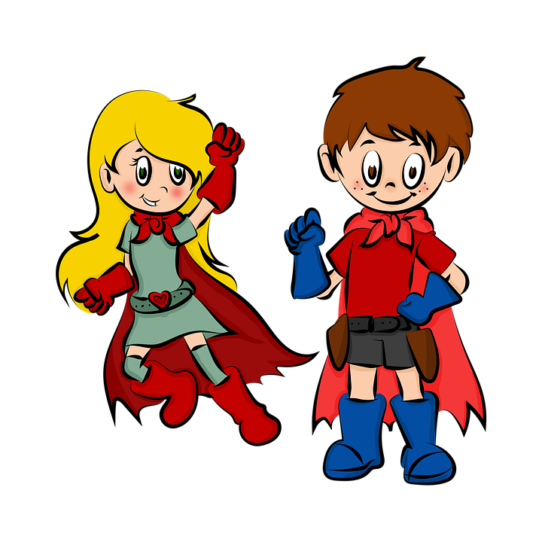 | « Chacun de nous a donc un rôle à jouer. Par nos actions individuelles et collectives, nous pouvons adapter nos sociétés et lutter contre le réchauffement climatique. » Et toi, penses-tu être un super-héros ?

Ressources complémentaires / prolongement :
Les hexagones. Les hexagones permettent aux élèves de réaliser des cartes mentales sur leur cahier. Ils peuvent, par exemple, inscrire « réchauffement climatique » dans un hexagone, puis chercher tout ce qui cause le réchauffement de la Terre, et quelles en sont les conséquences (ce qui arrive à cause du réchauffement). Ils organisent leur schéma, leur carte mentale des causes et conséquences sur leur cahier, puis comparent leur proposition avec celle de leur voisin. Ils peuvent écrire les solutions qu’ils ont trouvées et les organiser avec les hexagones.
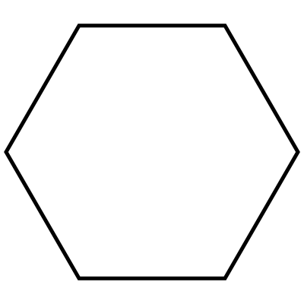

2- « Quel est le lien entre notre alimentation et le climat ? » Vidéo du Réseau Action Climat, https ://www.youtube.com/watch ?v=IO7_RGpxRaE
3- Saison Brune, de Philippe Squarzoni, éditions Delcourt, 2012, extraits choisis.

*
**

Activité 4 : la « soupe de plastique »
Avant de voir la vidéo :
Ce reportage du journal Le Monde et de Tara Océan est consacré à la pollution par le plastique. Demander aux élèves s’ils ont déjà entendu parler du 7e continent de plastique. Comment l’imaginent-ils ? Où serait ce continent ?
Patricia Jolly est journaliste, elle écrit dans les pages « Monde » du journal Le Monde. Elle parle de « soupe de plastique ». Pourquoi, selon eux, parle-t-elle de « soupe de plastique » ? Quelles représentations en ont les élèves avant de regarder la vidéo ? Leur dire qu’ils devront expliquer cette expression après avoir vu le reportage.

Lien pour le reportage : https://www.youtube.com/watch?v=DFW5Iigra_I

Après la vidéo :
Proposition de questions, échange en classe entière en interaction orale :
- Qu’appelle-t-on « la soupe de plastique » ?
- Qu’est-ce qu’un microplastique ? Une petite particule, minuscule, de plastique.
- Est-ce que le continent, ou la « grande poubelle du Pacifique », est visible ?
- Quelle « chose » (animal, objets de la vie quotidienne) reconnaissez-vous dans les coupelles de microplastiques ? Des petits poissons, des crevettes transparentes, un crabe minuscule, une brosse à dents… On pourra ajouter que certains petits organismes (de minuscules animaux, du plancton) se fixent sur ces débris et les « parfument » de leur odeur, raison pour laquelle les poissons et les oiseaux de mer les mangent, en les confondant avec leur nourriture habituelle.
- Comment ces débris ont-ils été formés ? Déchets de la pêche et autres déchets qui se transforment en films, en filaments, en granules, décomposés par les rayons du soleil, les frottements, le courant, le vent.
- Pouvez-vous imaginer comment tous ces débris sont arrivés dans la gyre de plastiques du Pacifique Nord ? Imaginez la vie d’un objet en plastique après que vous l’avez utilisé. Laisser du temps aux élèves pour construire leur réponse.
- Avez-vous retenu combien de millions de tonnes de plastiques l’homme rejette dans les océans chaque année ? 8 millions.
- Que nous apprend l’exemple de la dorade qu’ils ont pêchée ? En Nouvelle-Calédonie, la dorade est appelée mahi-mahi. Elle nous apprend que le plastique est entré dans la chaîne alimentaire.
- À qui appartiennent les eaux où se trouve ce vortex de plastiques ? Quel problème cela pose-t-il ? Les eaux internationales, personne ne se sent responsable personne ne s’y intéresse.
- Comment expliquez-vous ce que dit la journaliste : « On est tous potentiellement victimes, on est tous potentiellement responsables de cette pollution » ? Et cette autre remarque : « On s’empoisonne nous-mêmes » ?
- Réfléchissons ensemble ! Que peux-tu faire pour lutter contre la « menace plastique » ? Commence à noter tes idées sur ton cahier. Tes idées principales sont des arguments, cherche à les illustrer d’exemples (pas trop d’exemples sinon tu aurais un catalogue… ce qui n’est pas très efficace). Ensuite, partage tes idées avec ton voisin ou ta voisine, vous pourrez rassembler vos idées sous la forme d’une carte mentale. Ensemble, présentez votre projet à la classe !

Ressource complémentaire et prolongement :
1- L’article lié à la vidéo, publié dans le journal Le Monde dans une série intitulée « Contaminations » : https://www.lemonde.fr/contaminations/video/2018/09/09/contaminations-nous-avons-navigue-sur-l-immense-soupe-de-plastique-du-pacifique_5352450_5347501.html
2- Le site australien ABC Education Primary et Secondary, consacré à « la guerre des déchets », le recyclage et le développement durable, avec des reportages et des jeux, accessible à partir de ces (très longs) liens :
http://education.abc.net.au/home?utm_source=sfmc&utm_medium=email&utm_content=&utm_campaign=%5beducation_sfmc_6_11_19_education-primary%5d%3a125&user_id=da4f4bd6dbafac68cfe1156d1e5c2e9ed1d06e020dced4475c1a6a43af0aef7d&WT.tsrc=email&WT.mc_id=Email%7c%5beducation_sfmc_6_11_19_education-primary%5d%7c125War+On+Waste#!/digibook/3184836/war-on-waste-from-waste-to-resource
http://education.abc.net.au/home?utm_source=sfmc&utm_medium=email&utm_content=&utm_campaign=%5beducation_sfmc_6_11_19_education-primary%5d%3a125&user_id=da4f4bd6dbafac68cfe1156d1e5c2e9ed1d06e020dced4475c1a6a43af0aef7d&WT.tsrc=email&WT.mc_id=Email%7c%5beducation_sfmc_6_11_19_education-primary%5d%7c125recycling+solutions#!/media/3374530/how-to-create-a-mini-greenhouse
http://education.abc.net.au/newsandarticles/blog/-/b/2985599/10-ideas-for-teaching-kids-about-sustainable-living-?utm_source=sfmc&utm_medium=email&utm_content=&utm_campaign=%5beducation_sfmc_6_11_19_education-primary%5d%3a125&user_id=da4f4bd6dbafac68cfe1156d1e5c2e9ed1d06e020dced4475c1a6a43af0aef7d&WT.tsrc=email&WT.mc_id=Email%7c%5beducation_sfmc_6_11_19_education-primary%5d%7c125teach+kids+about+sustainable+living
3- Rédaction d’un paragraphe argumenté, voir en annexes.

Annexes
- Le quiz et sa correction.
- Le paragraphe argumenté.
- Des jeux pour se détendre. Dans les mots mêlés, apparaît le prénom d’Angea. Angea est une tortue qui a ingéré du plastique, elle est désormais incapable de plonger ; elle vit dans un bassin, des soigneurs du Queensland prennent soin d’elle.

4 minutes pour tout comprendre sur le changement climatique, documentaire de l’ADEME.
Petit quiz 😊
- Un héros existe bien et il va nous sauver du péril qu’est le changement climatique | Vrai | Faux
- Les gaz à effet de serre sont naturellement présents dans l’atmosphère depuis toujours | Vrai | Faux
- Ils sont très importants, ils gardent la chaleur du soleil et maintiennent la terre à une température moyenne de 15°C | Vrai | Faux
- Sans eux, il ferait -40°C sur Terre | Vrai | Faux
- L’activité humaine n’a eu aucun effet sur l’augmentation des gaz à effet de serre | Vrai | Faux
- La couche des gaz à effet de serre, qui forme comme un manteau (une serre), s’est épaissie naturellement autour de la Terre et par conséquent les températures augmentent naturellement depuis 200 ans environ | Vrai | Faux
- La température moyenne de la Terre pourrait augmenter de 5°C d’ici 2100 (dans 80 ans, donc) | Vrai | Faux
- Hélas, le changement climatique affecte les équilibres de la planète : températures, le vent et la pluie, biodiversité, acidité des océans | Vrai | Faux
- Au pire, les océans augmenteront de 82 cm et 700 millions de personnes ne pourront plus vivre là où ils vivent actuellement | Vrai | Faux
- Mais heureusement, cela n’aura aucun effet sur notre santé, puisque tous les insectes vont disparaître, les maladies aussi | Vrai | Faux
- 20 à 30 % des espèces animales et végétales risquent de disparaître à court terme, soient 20 000 espèces par an ☹ | Vrai | Faux
- Pour éviter ce mauvais scénario, il est encore possible d’agir, en limitant l’emploi des énergies fossiles, en utilisant des énergies renouvelables, en luttant contre la déforestation et en évitant le gaspillage | Vrai | Faux

Je calcule mon score, j’ai eu _ _ _ _ / 12 et je suis 😊 😊 😊 ☹

4 minutes pour tout comprendre sur le changement climatique, documentaire de l’ADEME.
Petit quiz 😊 Correction

- Un héros existe bien et il va nous sauver du péril qu’est le changement climatique | Vrai | Faux
- Les gaz à effet de serre sont naturellement présents dans l’atmosphère depuis toujours | Vrai | Faux
- Ils sont très importants, ils gardent la chaleur du soleil et maintiennent la terre à une température moyenne de 15°C | Vrai | Faux
- Sans eux, il ferait -40°C sur Terre | Vrai | Faux
- L’activité humaine n’a eu aucun effet sur l’augmentation des gaz à effet de serre | Vrai | Faux
- La couche des gaz à effet de serre, qui forme comme un manteau (une serre), s’est épaissie naturellement autour de la Terre et par conséquent les températures augmentent naturellement depuis 200 ans environ | Vrai | Faux
- La température moyenne de la Terre pourrait augmenter de 5°C d’ici 2100 (dans 80 ans, donc) | Vrai | Faux
- Hélas, le changement climatique affecte les équilibres de la planète : températures, le vent et la pluie, biodiversité, acidité des océans | Vrai | Faux
- Au pire, les océans augmenteront de 82 cm et 700 millions de personnes ne pourront plus vivre là où ils vivent actuellement | Vrai | Faux
- Mais heureusement, cela n’aura aucun effet sur notre santé, puisque tous les insectes vont disparaître, les maladies aussi | Vrai | Faux
- 20 à 30 % des espèces animales et végétales risquent de disparaître à court terme, soient 20 000 espèces par an ☹ | Vrai | Faux
- Pour éviter ce mauvais scénario, il est encore possible d’agir, en limitant l’emploi des énergies fossiles, en utilisant des énergies renouvelables, en luttant contre la déforestation et en évitant le gaspillage | Vrai | Faux

Nom, Prénom Classe
« J’écris un paragraphe pour expliquer ce que je m’engage à faire pour lutter contre la menace plastique ou le changement climatique ».

Mon introduction, ma thèse et mon argument | Exemple : Aujourd’hui, les scientifiques ne cessent de nous alerter sur le réchauffement de la planète / ce que l’on a appelé « la menace plastique ». Moi, je peux faire quelque chose : je veux / souhaite / vais
Je m’explique : je précise mon objectif en expliquant comment je veux lutter contre la menace plastique OU le changement climatique (mais je ne mélange pas les deux, bien évidemment !)
Je conclus en réaffirmant mon engagement et en élargissant mon sujet (ex. « parce que c’est bien pour la planète »). | Exemple : Il est encore possible d’agir. Faites comme moi ! C’est important pour notre planète / pour chacun d’entre nous.

Critères de réussite / compétences évaluées
S’initier à l’argumentation :
Mon devoir est un paragraphe argumenté, il suit le modèle proposé ; après avoir rappelé le problème auquel l’environnement est confronté aujourd’hui, j’expose mon idée, puis je l’illustre par un exemple et enfin je conclus. Mes idées sont ordonnées. Mon devoir n’est pas un catalogue d’idées sans exemple, sans explication. J’ai employé donc, alors, parce que, si bien que…
Connaître les aspects fondamentaux du fonctionnement syntaxique :
Mon devoir respecte les règles fondamentales de l’orthographe et de la grammaire (accord S/V, accords dans le GN). Il est suffisamment bien rédigé pour être compréhensible.
+
-
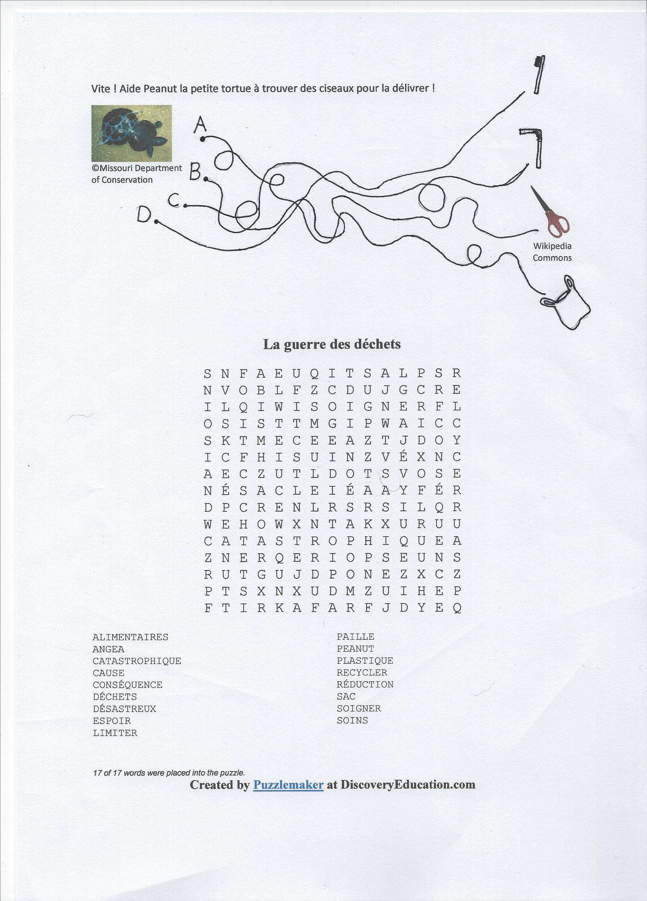
Je remercie chaleureusement Madame Barbe, chargée de mission en Lettres, pour son aimable relecture, ses corrections et ses conseils.

COP21 : Conférence sur le climat qui s’est tenue à Paris du 30 novembre au 12 décembre 2015.
- Agence de l’Environnement et de la Maîtrise de l’Energie.
- Vous pourrez aussi aimer ce quiz : https://edpuzzle.com/media/58419bdc8364643e1641355c D’autres quiz sur la même vidéo sont accessibles sur le site d’Edpuzzle.
-Gyre : à l’origine se trouve un mot grec qui signifie « rotation » ; une gyre océanique est un système de courants qui tournent comme d’immenses tourbillons.
- https://www.youtube.com/watch?v=t9f39nukKBY

